3.MÜZİK VE FEN
Araç gereç: 3.2kazanımı için, DK.146 daki 3. etkinlik malzemeleri: dondurma kutusu(plastik), farklı kalınlıkta 3 adet lastik, makas ve kürdan.(zaman kaybı olmasın denilirse yapıp getirilebilir.)
Sesin yüksekliği ve şiddeti hatırlatılabilir. Nedir? Sesin yüksekliği:sesin frekansı ile alakalıdır. İnce sesin frekansı yüksek, kalın sesin frekansı düşüktür.
Sesin şiddeti ise; ses dalgasının genliği ile alakalıdır. Şiddetli(gür) sesin genliği büyük, şiddeti az sesin genliği küçüktür.
Kazanım:
3.1.Bir müzik aletinden çıkan seslerin yüksekliğini ve şiddetini nasıl değiştirebileceğini keşfeder(BSB-1, 11, 12, 13 ,14, 15, 16, 19, 20, 27, 31).

Üflemeli müzik aletleri: aletin içindeki hava taneciklerinin titreştirilmesiyle ses oluşur.
- müzik aletinin boyu uzunsa kalın ses, boyu kısaysa ince ses olur.

ör: zurnalara sırayla üflendiğinde
INCLUDEPICTURE "http://t0.gstatic.com/images?q=tbn:jI7kyR0usBfEfM:http://images.hepsiburada.com/assets/Muzik/200/musicsaz37.jpg" \* MERGEFORMATINET
çıkacak seslerin tiz ve pes olmasını
açıklayınız.
Cevap: sıryla üflendiğinde en uzun
Zurnada en pes ses çıkarken, zurna kısaldıkça ses de tis olmaya başlar.

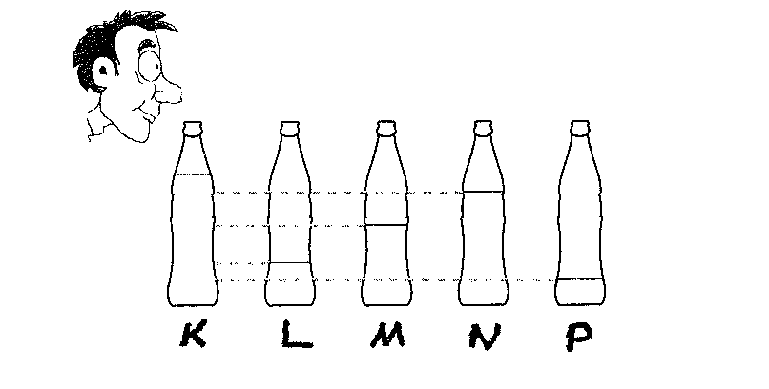
Ör: Bir öğrenci şekildeki gibi şişelerin ağzına sı
rayla aynı şiddette üflüyor.
Çıkan seslerden hangisi en pes, hangisi en tiz dir.
Cevap: en pes(kalın) ses p şişesinden çıkar. Çünkü hava sütunu uzadıkça titreşim yavaşlayacağından ses kalınlaşır. En tiz ise K dan çıkar.

üflendiğinde hangisindeki ses en pes dir?
Cevap: bütün düğmeleri kapalı olanda daha pes(kalın) ses vardır. Çünkü ses titreşimlerinin daha uzun yolu var ve yol uzadığı için titreşim yavaşlar. Yani frekans azalır ve ses pes olur.

Ör:

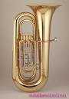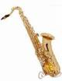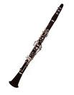
Tuba saksafon flüt


En kalın ve en ince ve
En şiddetli ses az şiddetli ses

Telli müzik aletlerinde:
Telin boyuna: boy arttıkça frekans az ve ses kalın olur. Telin kesitine(kalınlık): tel kalınlaştıkça frekans az ve ses kalın olur. Telin gerginliğine: tel gerginliği azalırsa frekans azalır ve ses kalın olur.

Osiloskop: ses dalgalarının özelliklerini ölçen alettir. Ses dalgaları mikrofon aracılığıyla elektrik akımına dönüştürülür. osiloskop ekranında genlik ve frekans ölçülebilir.
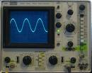

Kazanım:
3.2.Farklı yükseklik ve şiddette sesler oluşturabileceğibir müzük aleti tasarlar ve yapar.

- DK.148 deki 3. etkinlik yapılır

Soru: erkeklerin sesi kadınların sesine göre neden kalındır? Çocukların sesi neden incedir?
(ÇK.89 daki 10. etkinlik yapıldıktan sonra da cevaplanabilir.)
Cevap: erkeklerin ses telleri kadınlarınkine göre daha uzun ve daha kalın olduğu için erkeklerin ses tellerinin oluşturduğu frekanslar daha düşüktür.dolayısıyla daha kalın ses olur. Çocukların ses telleri ise yetişkinlere göre daha kısa ve incedir. Dolayısıyla ses ince olur.

